2023-2024学年广东省惠州市惠城区物理九年级期末试卷
一、单选题：本大题共7小题，共21分。
1.“复兴号”高铁在启动离站的加速过程中，其惯性( )
A. 持续变大 B. 先不变后变大 C. 始终不变 D. 先变大后不变
2.准备冬奥会，运动员积极训练。关于如图中的项目，下列说法正确的是( )
A. 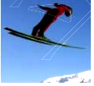跳台滑雪运动员在下落过程中，重力对运动员做功
B. 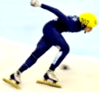短道速滑运动员在转弯滑行过程中，运动状态不变
C. 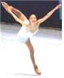花样滑冰运动员向前滑行，是由于受到惯性的作用
D. 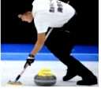掷出后的冰壶对冰面的压力与其重力是相互作用力
3.关于对一些声学知识的理解，表述正确的是( )
A. 管弦乐合奏曲《百鸟朝凤》形象地再现了百鸟的声音，这主要是模仿了百鸟发音的音色
B. 歌迷们能准确辨别出喜欢的歌手的声音，主要是根据音调
C. 超声波是传播速度大于$340m/s$的声波
D. 考场周围禁鸣喇叭是在传播过程中减弱噪声
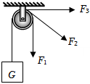
4.如图分析，比较如图中$F_{1}$、$F_{2}$、$F_{3}$的大小( )
A. $F_{1}>F_{2}>F_{3}$
B. $F_{1}<F_{2}<F_{3}$
C. $F_{1}=F_{3}=F_{2}$
D. 无法判断
5.质量相同的A、B两物体在两台机器的牵引力作用下竖直向上运动，它们运动的$s−t$图象分别如图甲、乙所示，则( )
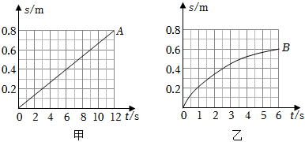
A. A、B物体都做匀速直线运动
B. 前6秒A物体的平均速度大于B物体的平均速度
C. 机器对A物体的拉力小于A的重力
D. B物体在整个运动过程中受到一对非平衡力作用
6.如图电路中，电源电压$U_{0}$不变，$R_{1}$为定值电阻，$R_{2}$为滑动变阻器。闭合开关S，移动滑片P，记录电压表示数U和对应的电流表示数I，并描绘出$U−I$关系图线如图，该图线与图象中横坐标的交点对应的电流值为( )
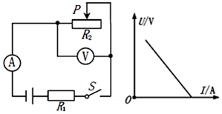
A. $U_{0}/R_{1}$ B. $U_{0}/R_{2}$ C. $U/R_{1}$ D. $U/R_{2}$
7.为测量某种液体的密度，小明利用天平和量杯测量了液体和量杯的总质量m及液体的体积V，得到了几组数据并绘出了$m−V$图像。下列说法正确的是( )
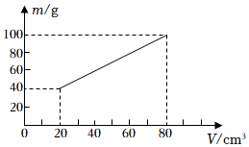
A. 该液体密度为$2g/cm^{3}$ B. 该液体密度为$1.25g/cm^{3}$
C. 量杯质量为40g D. $60cm^{3}$的该液体质量为60g
二、填空题：本大题共6小题，共18分。
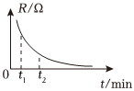
8.某种金属温度降低时，电阻变小。如图所示为该金属的电阻随时间变化的图象，则$t_{1}$时刻的温度比$t_{2}$时刻______ $($选填“高”或“低”$)$，当其温度降得足够低时，它的电阻将变为______ ，这种现象叫做______ 现象。

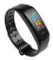
9.如图是一款“运动手环”，其主要部分是一段内置有一小块磁铁的密闭的空心塑料管，管外缠绕着线圈。戴着这种手环走路时塑料管跟着手一起运动，磁铁则在管内反复运动，线圈中便会产生电流。我们把这种现象叫做______ 现象，生活中______ $($选填：发动机或电动机$)$是根据这个原理工作的。此机器工作的能量转换是______ 。
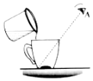
10.小明给弟弟变了个魔术，他将装有一枚硬币的杯子放在弟弟面前，如图所示，弟弟在A处看不到硬币，这是因为光沿______ 传播。小明向杯中缓缓注水后，弟弟能看到硬币了，这是由光的______ 产生的现象，弟弟看到的是硬币的______ $($选填“实”或“虚”$)$像。

11.两只小灯泡的规格分别为$L_{A}(6V3W)$、$L_{B}(6V6W)$，不考虑温度对灯丝电阻的影响，则它们的电阻之比$R_{A}$：$R_{B}=$______ ；若将它们串联后接到某电源两端，为使它们的电功率都不超过它们的额定功率，则该电源电压的最大值为______ V。若将它们并联后接到某电源两端，为使它们的电功率都不超过它们的额定功率，则该电源电压的最大值为______ V。
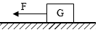
12.如图所示，重力为80N的物体静止在粗糙的水平地面，用大小为10N的力水平向左拉，物体静止不动，这时物体所受到的摩擦力为______ N；当把拉力F
增大为15N时，物体向左做匀速直线运动，此时物体受到的摩擦力为______ N；当把拉力F增大为20N时，则物体受到的摩擦力为______ N。
13.如图所示，为了让读数更精确，应该选用______$($选填“甲”或“乙”$)$刻度尺，所测物体的长度是______ cm；小琳骑车去学校，借助停表记录了自己从家到学校的时间，如图所示，此时停表所表示的时间是______ s。
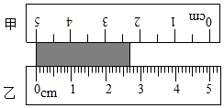
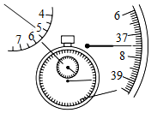
三、作图题：本大题共4小题，共7分。
14.如图所示，画出反射光线并标出反射角的大小。
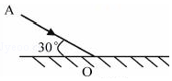
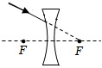
15.如图所示，画出入射光线通过凹透镜后，对应的出射光线。

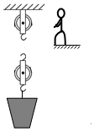
16.用如图所示的滑轮组将水桶匀速提升，请画出连接滑轮组最省力的绕法。

17.现有电源、开关各一个，两个灯泡$L_{1}$和$L_{2}$，导线若干，请按要求连接实物图，并在方框内画出电路图。要求：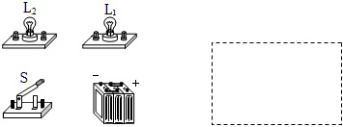
$(1)$灯泡$L_{1}$、$L_{2}$并联；
$(2)$开关控制整个电路。$($导线不交叉$)$
四、实验探究题：本大题共6小题，共31分。
18.小明在探究速度的变化时，拍摄了两个小球运动过程的频闪照片，如图所示，闪光时间间隔为1s，图上数字为闪光时刻编号，请根据图中信息回答下列问题。
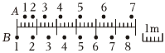
$(1)$不可能做匀速直线运动的是小球______ $($选填“A”或“B”$)$；
$(2)$小球A和B在第1s至第6s这段时间间隔内的平均速度应为：$v_{A}$______ $v_{B}($选填“=”“>”或“<”$)$。
$(3)A$和B中间的尺子的分度值是______ 。
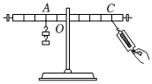
19.在探究“杠杆平衡条件”实验中：
$(1)$实验前应先调节杠杆在水平位置平衡，目的是______ 。
$(2)$杠杆平衡后用弹簧测力计在如图中的C位置斜下拉，若每个钩码重2N，当杠杆在水平位置平衡时，测力计示数将______ $($填“大于”“等于”或“小于”$)2N$。
$(3)$杠杆平衡后用弹簧测力计在如图中的C位置斜下拉，若手顺时针缓缓移动到竖直向下方向并继续顺时针移动测力计示数将如何改变？______ 。
20.在探究“凸透镜成像规律”的实验过程中：
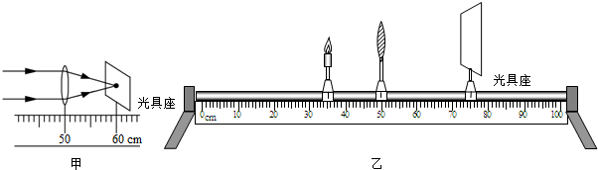
$(1)$如图甲，让一束平行光正对凸透镜照射，在凸透镜后的光屏上接收到一个最小、最亮的光斑，可以看出凸透镜的焦距是______cm。
$(2)$当蜡烛、凸透镜和光屏按如图乙的位置放置时，光屏上会得到一个倒立、______$($选填“缩小”“放大”或“等大”$)$的实像。
$(3)$向右移动蜡烛到一定的位置时，无论怎样移动光屏都无法在光屏上承接到像，可能的原因是______。
21.在“测量金属块的密度”实验中：实验器材有托盘天平、量筒、足量的水、细线、待测小金属块$($质地均匀$)$等。
$(1)$小鑫同学首先将托盘天平放置于水平工作台上，紧接着的操作是：______ ，发现指针的位置如图甲所示，要使横梁平衡，应将平衡螺母向______ $($选填“左”或“右”$)$调节；
$(2)$将金属块放在托盘天平的左盘内，向右盘中加减砝码，并调节游码，当横梁重新平衡时，所用砝码和游码在标尺上的位置，如图乙所示，金属块的质量为______ g；
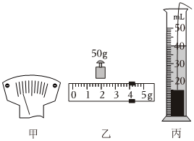
$(3)$把金属块缓慢放入装有20mL水的量筒内，使其浸没在水中，此时量筒内的水面如图丙所示，则金属块的体积是______ $cm^{3}$；经过计算可知，金属块的密度是______ $kg/m^{3}$；
$(4)$若先按$(3)$步骤测体积，再按$(2)$步骤测金属块的质量，测算到的密度与真实值比将______ ；若将金属块截去一半，剩余金属块与原金属块相比，密度将______ $($两个空均选填“偏小”、“偏大”或“不变”$)$。
22.学校实验室新进了一批规格为“$2.5V0.75W$”的小灯泡，小明想通过实验探究小灯泡的额定功率是否符合规格。
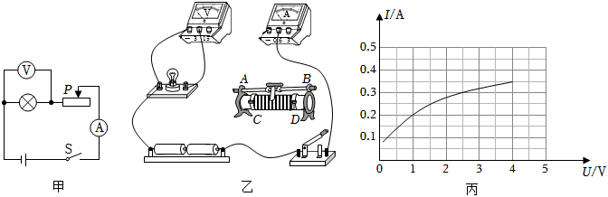
$(1)$根据图甲所示电路图，用笔画线代替导线把图乙所示的实物电路补充完整。当滑动变阻器向左滑动时电压表的示数将______ $($选填：“变大”或“变小”或“不变”$)$。
$(2)$小明完成实验后，根据实验数据作出$I−U$关系图像如图丙所示，由图像可得小灯泡的额定功率为______ W，该小灯泡______ $($选填“符合”或“不符合”$)$制造规格。
$(3)$由$I−U$关系图像可知当小灯泡两端电压为1V时，它的电阻为______ $Ω$；进一步分析图像可得小灯泡电阻随着两端电压的升高而______ 。$($选填“增大”或“减小”或“不变”$)$
$(4)$当滑动变阻器向左滑动时，突然灯泡熄灭，电流表无示数，电压表示数较大，可能出现的故障是______ 。
23.如图所示为活动卡上的几个实验。
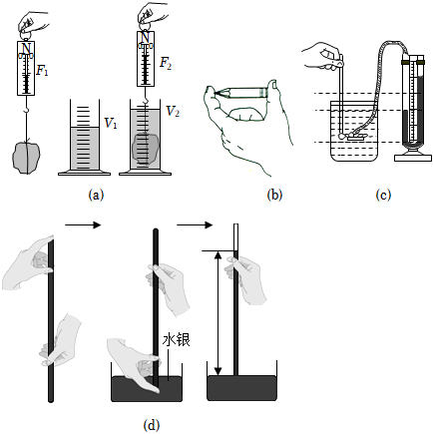
$(1)$图$(a)$所示实验过程是定量研究浸没在液体中的物体受到的浮力与______ 之间的关系，量筒中盛放的是水，物体受到的浮力可以用______ 表示，$V_{2}−V_{1}$表示______ 。
$(2)$如图$(b)$所示，在探究压力的作用效果与哪些因素有关时，将铅笔压在大拇指和食指之间，观察到手指肌肉下陷情况不同，这是在探究压力的作用效果与______ 的关系。
$(3)$小明和小红同学利用U形管压强计来探究液体内部压强与深度的关系，如图$(c)$所示。小明在容器内装入水后，将U形管压强计的金属盒置于水中______ 的深度处$($选填“相同”或“不同”$)$，并观察比较U形管压强计两边液面的______ 。
$(4)$图$(d)$所示实验中若玻璃管倾斜，管内水银柱的长度将______ $($选填“变大”、“变小”或“不变”$)$。若倒插水槽后手指离开之前，管内水银柱上方有气泡，管外大气压将______ 。$($选填“变大”、“变小”或“不变”$)$
五、计算题：本大题共3小题，共17分。
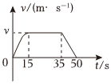
24.一辆越野汽车的质量2t，汽车发动机的额定功率120kW，在水平直道路上从静止开始运动，经15s运动200m恰好达到最大速度，接着匀速运动20s关闭发动机，滑行100m停下，其$v−t$图象如图所示。已知汽车在运动过程中受到的阻力恒为车重的$0.2$倍。$(g$取$10N/kg)$求：
$(1)$在运动过程中受到的阻力；
$(2)$汽车运动的最大速度v；
$(3)$整个过程中克服阻力所做的功的大小。
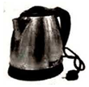
25.如图是一款家庭常用的电热水壶，经测量该电热水壶的质量为$0.6kg$，它与桌面的接触面积为$0.02m^{2}.$该电热水壶的额定电压为220V，额定功率为$1000W.[g$取$10N/kg$，水的比热容为$4.2×{10}^{3}J/(kg⋅^{℃})]$
$(1)$求电热水壶的额定电流$($保留一位小数$)$；
$(2)$求电热水壶静止放在水平桌面上对桌面的压强；
$(3)$用此电热水壶将1kg，初温为${20}^{℃}$的水加热到${100}^{℃}$，沸腾水至少吸收多少热量？
$(4)$电热水壶正常工作时，若不考虑热量损失，将壶中质量为lkg、初温为${20}^{℃}$的水加热到${100}^{℃}$需要多长时间。
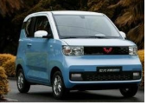
26.5月28日，五菱荣光mini新能源纯电动汽车上市，最低预售价为$2.88$万元，成为了最便宜的纯电动汽车。为该车提供能量的装置为锂离子电池组，当它给电动机供电时，电动机将驱动车轮行驶。电池容量为$9.3kW⋅h$，使用220V家庭用电进行充电。每次慢充充满电需要$6.5h$，可以续航120km。求：
$(1)$该电动汽车慢速充电时的电流是多少？$($结果保留一位小数$)$
$(2)$在对电池充电的过程中，电池相当于简单电路中的______ $($选填“电源”或“用电器”$)$。假设某次电动汽车的电池能量使用完毕，经过一次慢充充满电的过程中，家里的电能表指示灯闪烁了32000次$($家里除电动汽车充电外没有其他用电器同时使用$)$，电能表上的铭牌标有$3200imp/kW⋅h$。则本次充电消耗了多少电能？
$(3)$该电动汽车慢速充电的效率是多少？

六、综合题：本大题共1小题，共6分。
27.阅读短文，回答问题。
无人驾驶飞机无人驾驶飞机简称“无人机”，英文缩写为“UAV”，是利用无线电遥控设备和自备的程序控制装置操纵的不载人飞机，或者由车载计算机完全地或间歇地自主地操作。与有人驾驶飞机相比，无人机往往更适合那些太“愚钝，肮脏或危险”的任务。无人机按应用领域，可分为军用与民用。军用方面，无人机分为侦察机和靶机。民用方面，无人机+
行业应用，是无人机真正的刚需；目前在航拍、农业、植保、微型自拍、快递运输、灾难救援、观察野生动物、监控传染病、测绘、新闻报道、电力巡检、救灾、影视拍摄、制造浪漫等等领域的应用，大大的拓展了无人机本身的用途，发达国家也在积极扩展行业应用与发展无人机技术。
2018年9月份，世界海关组织协调制度委员会$(HSC)$第62次会议决定，将无人机归类为“会飞的照相机”。下表是翼龙”无人机的部分参数。
最大飞行速度$km/h$ | 280 | 正常巡航速度$km/h$ | 160
最大续航时间 h | 20 | 发动机额定功率 kW | 75
最大载荷量 kg | 200 | 最大载燃油量 kg | 300
机身质量 t | $$1.1$$ | 拍摄速度帧$⋅$秒$^{−1}$ | 11000
$(1)$使无人机升空的力的施力物体是______ $($选填“空气”或“机翼”$)$。
$(2)$翼龙无人机机身表面采用的复合材料受力不易变形，说明该材料具有______ 特点；飞机外形采用流线型设计，目的是使其飞行时机身上表面的气流速度较______ $($选填“小”或“大”$)$。
$(3)$“北斗星”定位模块利用______ 传递信息，其在真空中的传播速度为______ $m/s$。
$(4)$小汽车在高速公路上限速$120km/h$。交警部门利用无人机进行高速公路通行情况的实时监测。一辆小汽车在通行$0.5m$的过程中，高速摄像机拍摄帧数为110帧$($帧$⋅$秒$^{−1}$是指每秒拍摄的画面数$)$，小汽车的实际速度是______ $km/h$。
以上内容仅为本文档的试下载部分，为可阅读页数的一半内容。如要下载或阅读全文，请访问：https://d.book118.com/498143034137006023

